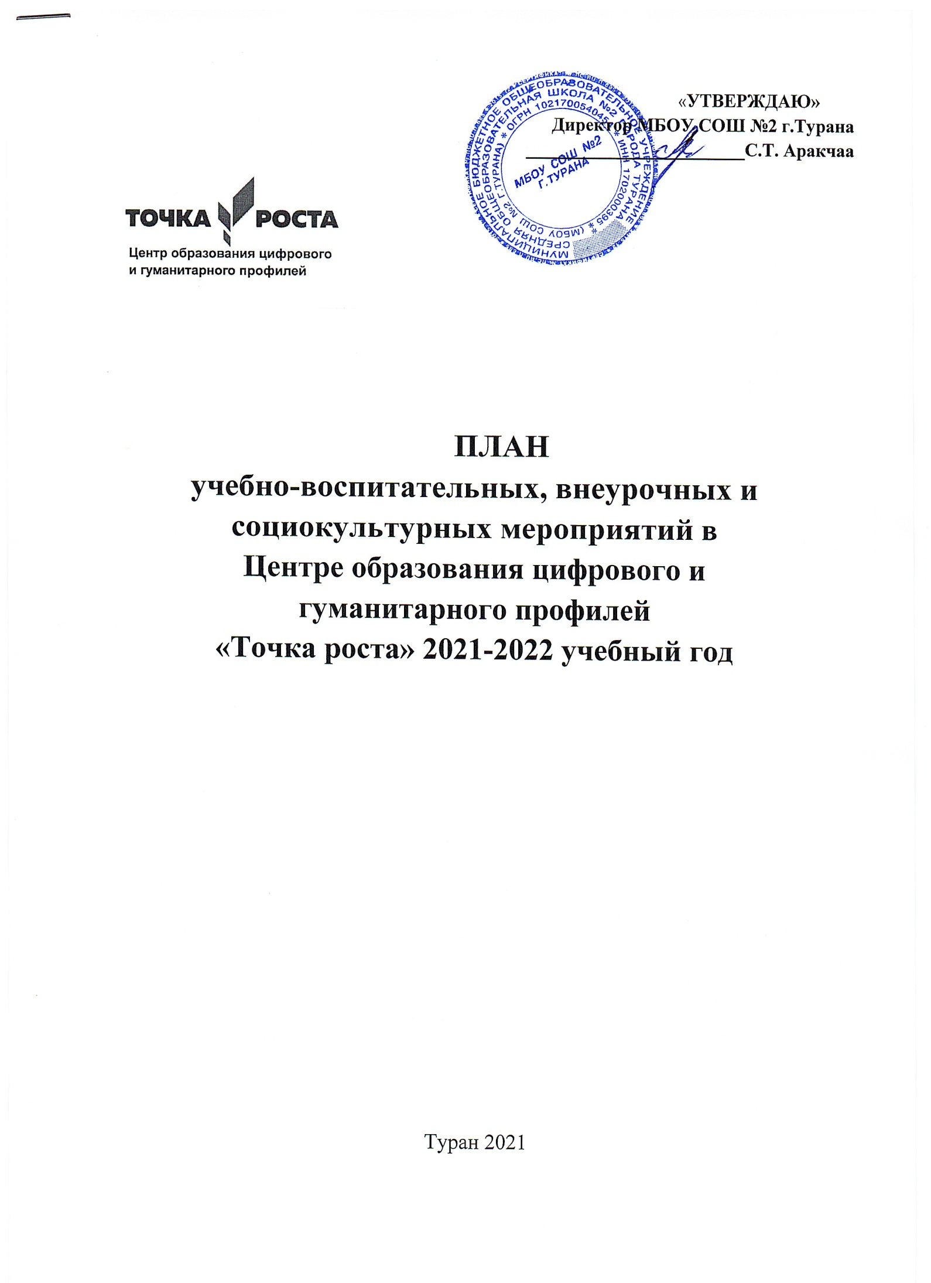ПЛАН
учебно-воспитательных, внеурочных и социокультурных мероприятий в Центре образования цифрового и гуманитарного профилей «Точка роста» 2021-2022 учебный год

№ п/п | Содержание деятельности | Участники | Сроки проведения | Ответственные
Учебно-воспитательные мероприятия
1 | Всероссийский урок, посвященный году науки и технологий. | Педагоги, обучающиеся | Сентябрь 2021 | Руководитель,
2. | Всероссийский образовательный проект «Урок цифры» | Обучающиеся | В теч.года | Педагог по  информатике
3. | Единый урок безопасности в  сети Интернет | Обучающиеся | Октябрь  2021 | Педагог по  Информатике
4. | Проведение экскурсии для родителей в Центре «Точка  роста» | Родители, педагоги, обучающиеся | Октябрь 2021 | Руководитель,  педагоги Центра
5. | Проведение школьного этапа предметных олимпиад | Обучающиеся | Сентябрь - октябрь | Учителя-предметники
6. | Квест «Школа выживания» | Обучающиеся | Ноябрь  2021 | Педагог по ОБЖ
7. | Интеллектуальная игра «Самый умный» | Обучающиеся | Декабрь 2021 | Руководитель центра
8. | День технологии в школе | Обучающиеся,  педагоги | Январь 2022 | Педагог по технологии
9. | Игровая программа «В стране шахматных чудес» | Обучающиеся | Февраль 2022 | Педагог  дополнительного образования
10. | Школьная научно-практическая конференция «Первые шаги в науку» | Обучающиеся | Март 2022 | Зам дир по НМР
11. | Открытые уроки по ОБЖ  «Школа выживания  человека в ЧС» | Обучающиеся | Март 2022 | Педагог по ОБЖ
12. | Интеллектуальный марафон «Мир твоих возможностей» | Обучающиеся | Апрель 2022 | Руководитель,  Зам дир по ВР
13. | Праздничный марафон «Этих дней не смолкнет Слава!» | Педагоги, обучающиеся,  родители | Май 2022 | Руководитель,  Зам дир по ВР
14. | Выпуск новостей «Точка роста» | Обучающиеся,  педагоги | В течение года | Руководитель, Школьная Республика
Внеурочные мероприятия
1. | Классные встречи | Обучающиеся, педагоги школы | В течение года | Руководитель центра  Зам дир по ВР, вожатые
2. | Проект «Билет в будущее» | Обучающиеся | В течение года | Руководитель центра  психологи,  Зам дир по ВР
4. | Шахматный турнир | Обучающиеся школы | Декабрь 2021 | Руководитель, педагоги по шахматам
 | Шахматный турнир | Между школьниками Точки роста Пий-Хемского района | Январь 2022 | Руководитель, педагоги по шахматам
5. | Фестиваль «Здоровым быть здорово!» | Обучающиеся, педагоги школы, родители |  | Руководитель,  Зам дир по ВР, педагоги доп. образования
Социокультурные мероприятия
1. | «День открытых дверей». Обзорная экскурсия по Центру | Обучающиеся, педагоги, родители | Сентябрь 2021 | Педагоги Центра
2. | Мастер-класс «Оказание первой помощи» | Обучающиеся 1 – 4 классов, педагоги | Октябрь 2021 | Педагог по ОБЖ
3. | День доброты, посвященный Международному дню толерантности «Человек начинается с добра» | Обучающиеся 1 – 11 классов, педагоги | Ноябрь 2021 | Руководитель Центра, психолог, соц педагог
4. | Интеллектуальная игра «Мы такие разные…»,  посвящённая Всемирному дню инвалидов и Международному дню волонтёров | Обучающиеся 1 – 11 классов | Декабрь 2021 | Руководитель Центра, Зам дир по ВР
5. | Квест-игра | Обучающиеся 9 – 11 классов | Февраль  2022 | Педагог по информатике
7. | Мультимедийный проект «Мы помним, мы гордимся!» | Обучающиеся, педагоги | Май 2021 | Руководитель Центра, Зам дир по ВР
Работа с педагогами
1. | Методическое сопровождение педагогов по работе в Центре | Педагоги школы | В течение года | Руководитель Центра

